МИНОБРНАУКИ РОССИИ

Федеральное государственное бюджетное образовательное учреждение высшего образования

НИЖЕГОРОДСКИЙ ГОСУДАРСТВЕННЫЙ ТЕХНИЧЕСКИЙ

УНИВЕРСИТЕТ им. Р.Е.АЛЕКСЕЕВА

Институт радиоэлектроники и информационных технологий

Кафедра «Вычислительные системы и технологии»

ОТЧЕТ

по лабораторной работе №3

по дисциплине

Сети и коммуникации

РУКОВОДИТЕЛЬ:

________________ Гай В.Е.

(подпись) (фамилия, и.,о.)

СТУДЕНТ:

________________ Рябов Д.А

(подпись) (фамилия, и.,о.)

19-В-2

(шифр группы)

Работа защищена «___»____________

С оценкой ________________________

Нижний Новгород 2021

**Задание**

**Часть 1. Формирование запроса и получение ответа**

1. Начать захват пакетов при помощи WireShark.

2. Сформировать кадр ARP-запроса с помощью утилиты PackETH и отправить его в сеть (компьютеры выбрать самостоятельно).

3. Убедиться, что был получен кадр ARP-ответа, соответствующий посланному запросу. Захваченные пакеты сохранить для отчета. Вывести arp таблицу (команда «arp»).

4. Прекратить захват пакетов.

**Часть 2. ARP-спуфинг**

1. Выделить на схеме и обозначить три компьютера: A, B, Сервер.

2. Подготовить кадр ARP-ответа, направляемый Сервером хосту А с помощью программы PackETH. Кадр должен быть составлен так, чтобы MAC-адресу Сервера соответствовал IP-адрес хоста В. Вывести arp таблицу на хосте А. Отправить сформированный пакет от Сервера хосту А.

3. Начать захват пакетов при помощи WireShark на Сервере.

4. Попытаться установить соединение между хостом А и хостом В с помощью программы netcat (А отправляет сообщения В). Убедиться, что запросы от хоста A, направленные хосту В поступают на Сервер.

5. Прекратить захват пакетов.

6. Сохранить для отчета отправленный кадр ARP-ответа и несколько перехваченных пакетов, переданных на Сервер, arp таблицу хоста А.

**Часть 1**

Построили схему

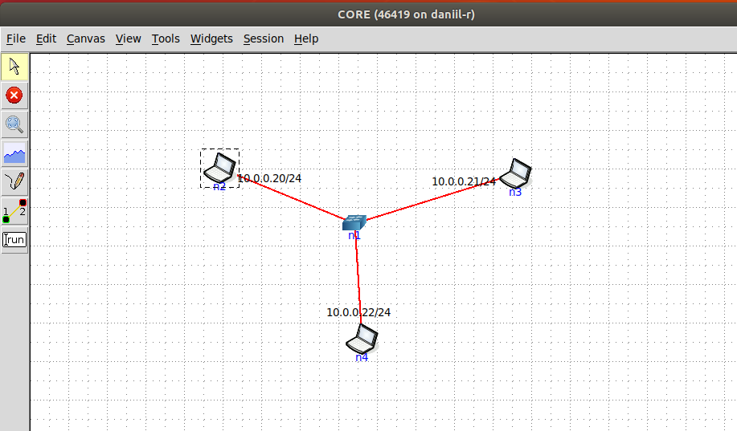

Для подключения к графическому интерфейсу используем:

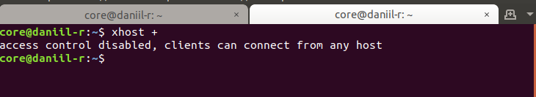

Запускаем программу PackETH:



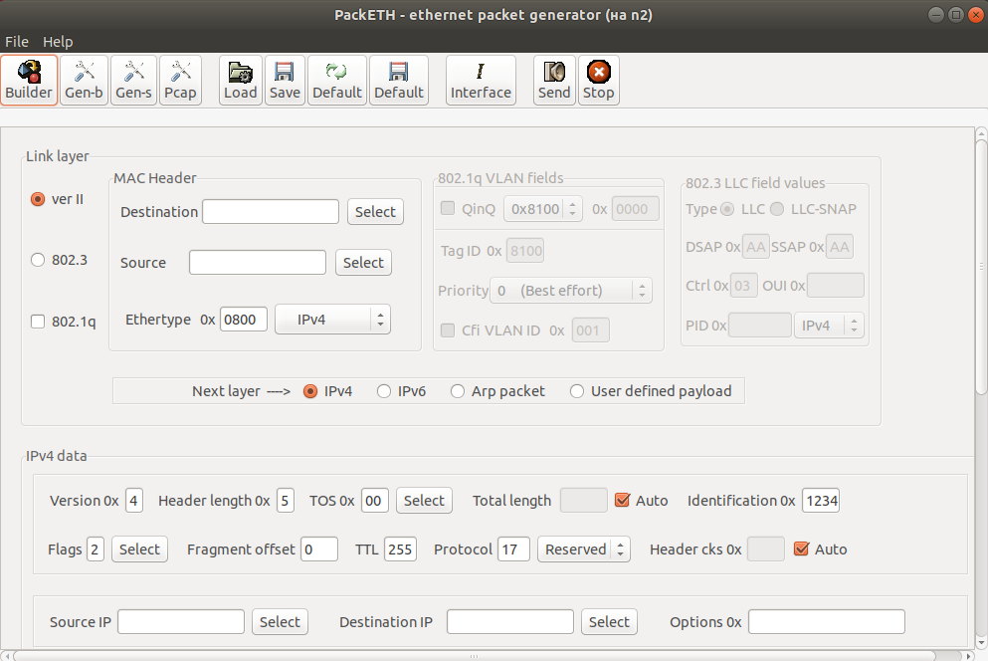

Формируем кадр arp-запроса

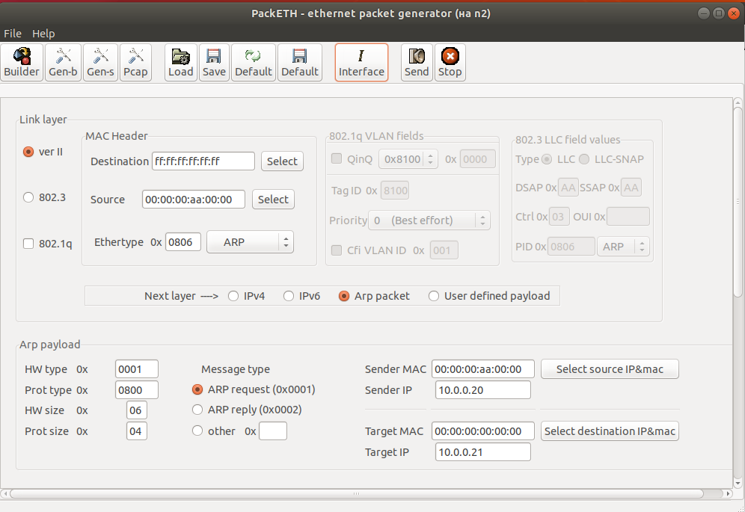

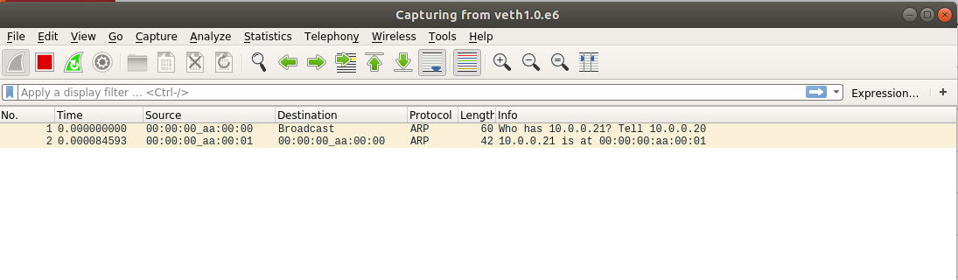

И выводим arp-таблицу

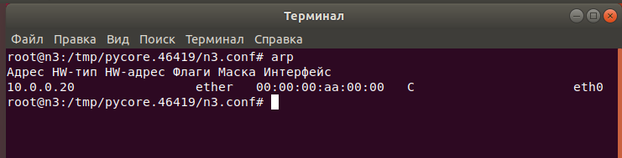

**Часть 2**

Установим соединение между n2 и n3 с помощью netcat, и отправим сообщение. Как видим оно передается.

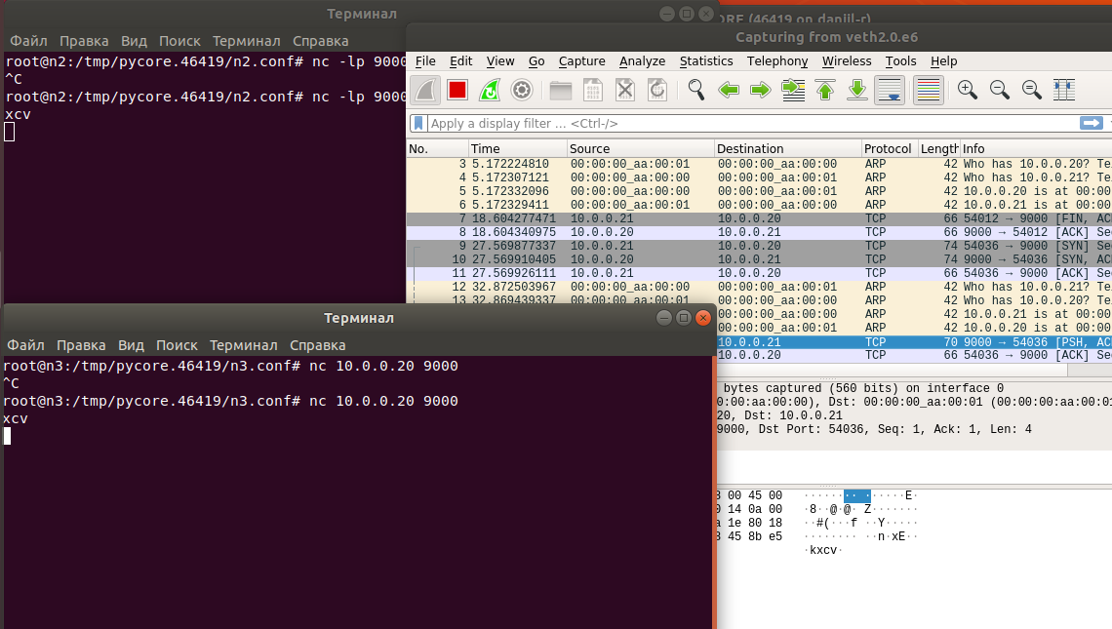

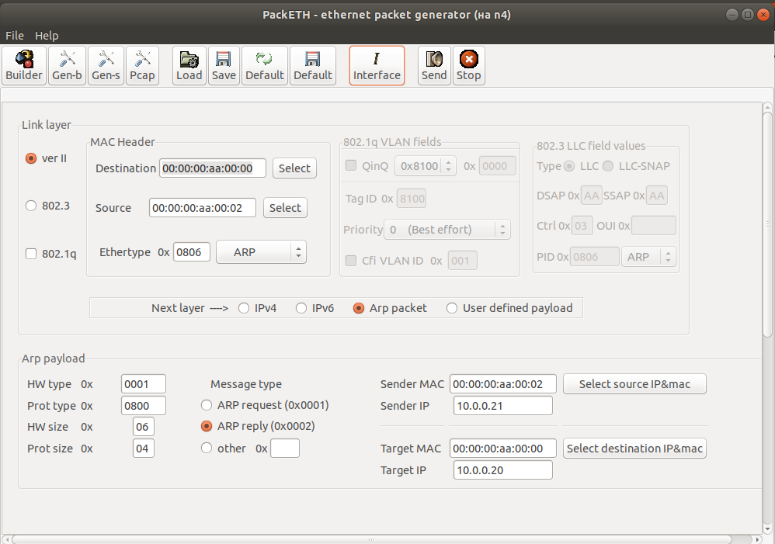

Отправляем пакет с n2 на n3, но он приходит на n4

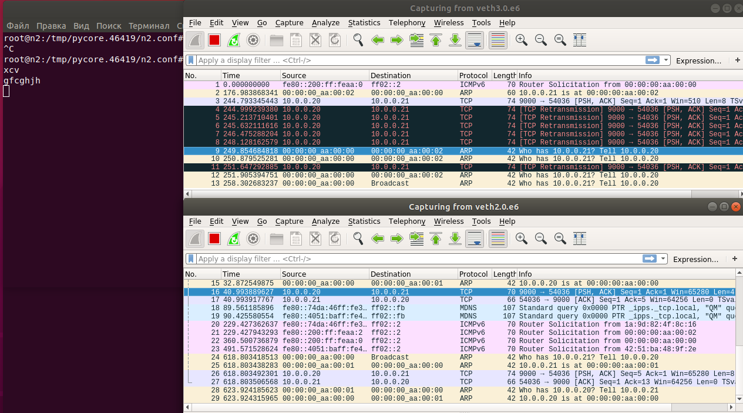

Однако после широковещательного запроса n3 отвечает на него и получает пакет.

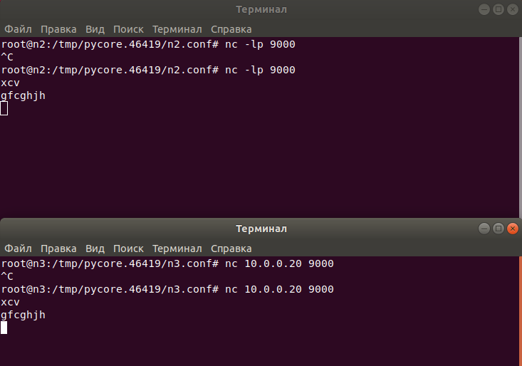

При использовании протокола UDP

